Sellye Város Önkormányzata

Sellyei Kistérségi Foglalkoztatási Paktum
Ormánságfejlesztő Társulás Egyesület

7960 Sellye, Batthyány u. 14.
Tel/Fax: 73/580-025, E-mail: sellyepaktum@freemail.hu

Felelős kiadó:
Sellyei Kistérségi Foglalkoztatási
Paktum Iroda

Szerkeszti:
Berta Rita
Kisfali Kitti

Fotók:

A lap az EU és a Magyar Állam támogatásával valósult meg
 |   Sellye Város Önkormányzata |   ROP 3.2.1

Sellye Város Önkormányzata
7960 Sellye, Dózsa Gy. u. 1.

A Sellyei Foglalkoztatási Paktum ingyenes kiadványa

V. évfolyam 11. Szám 2010. november
TARTALOM
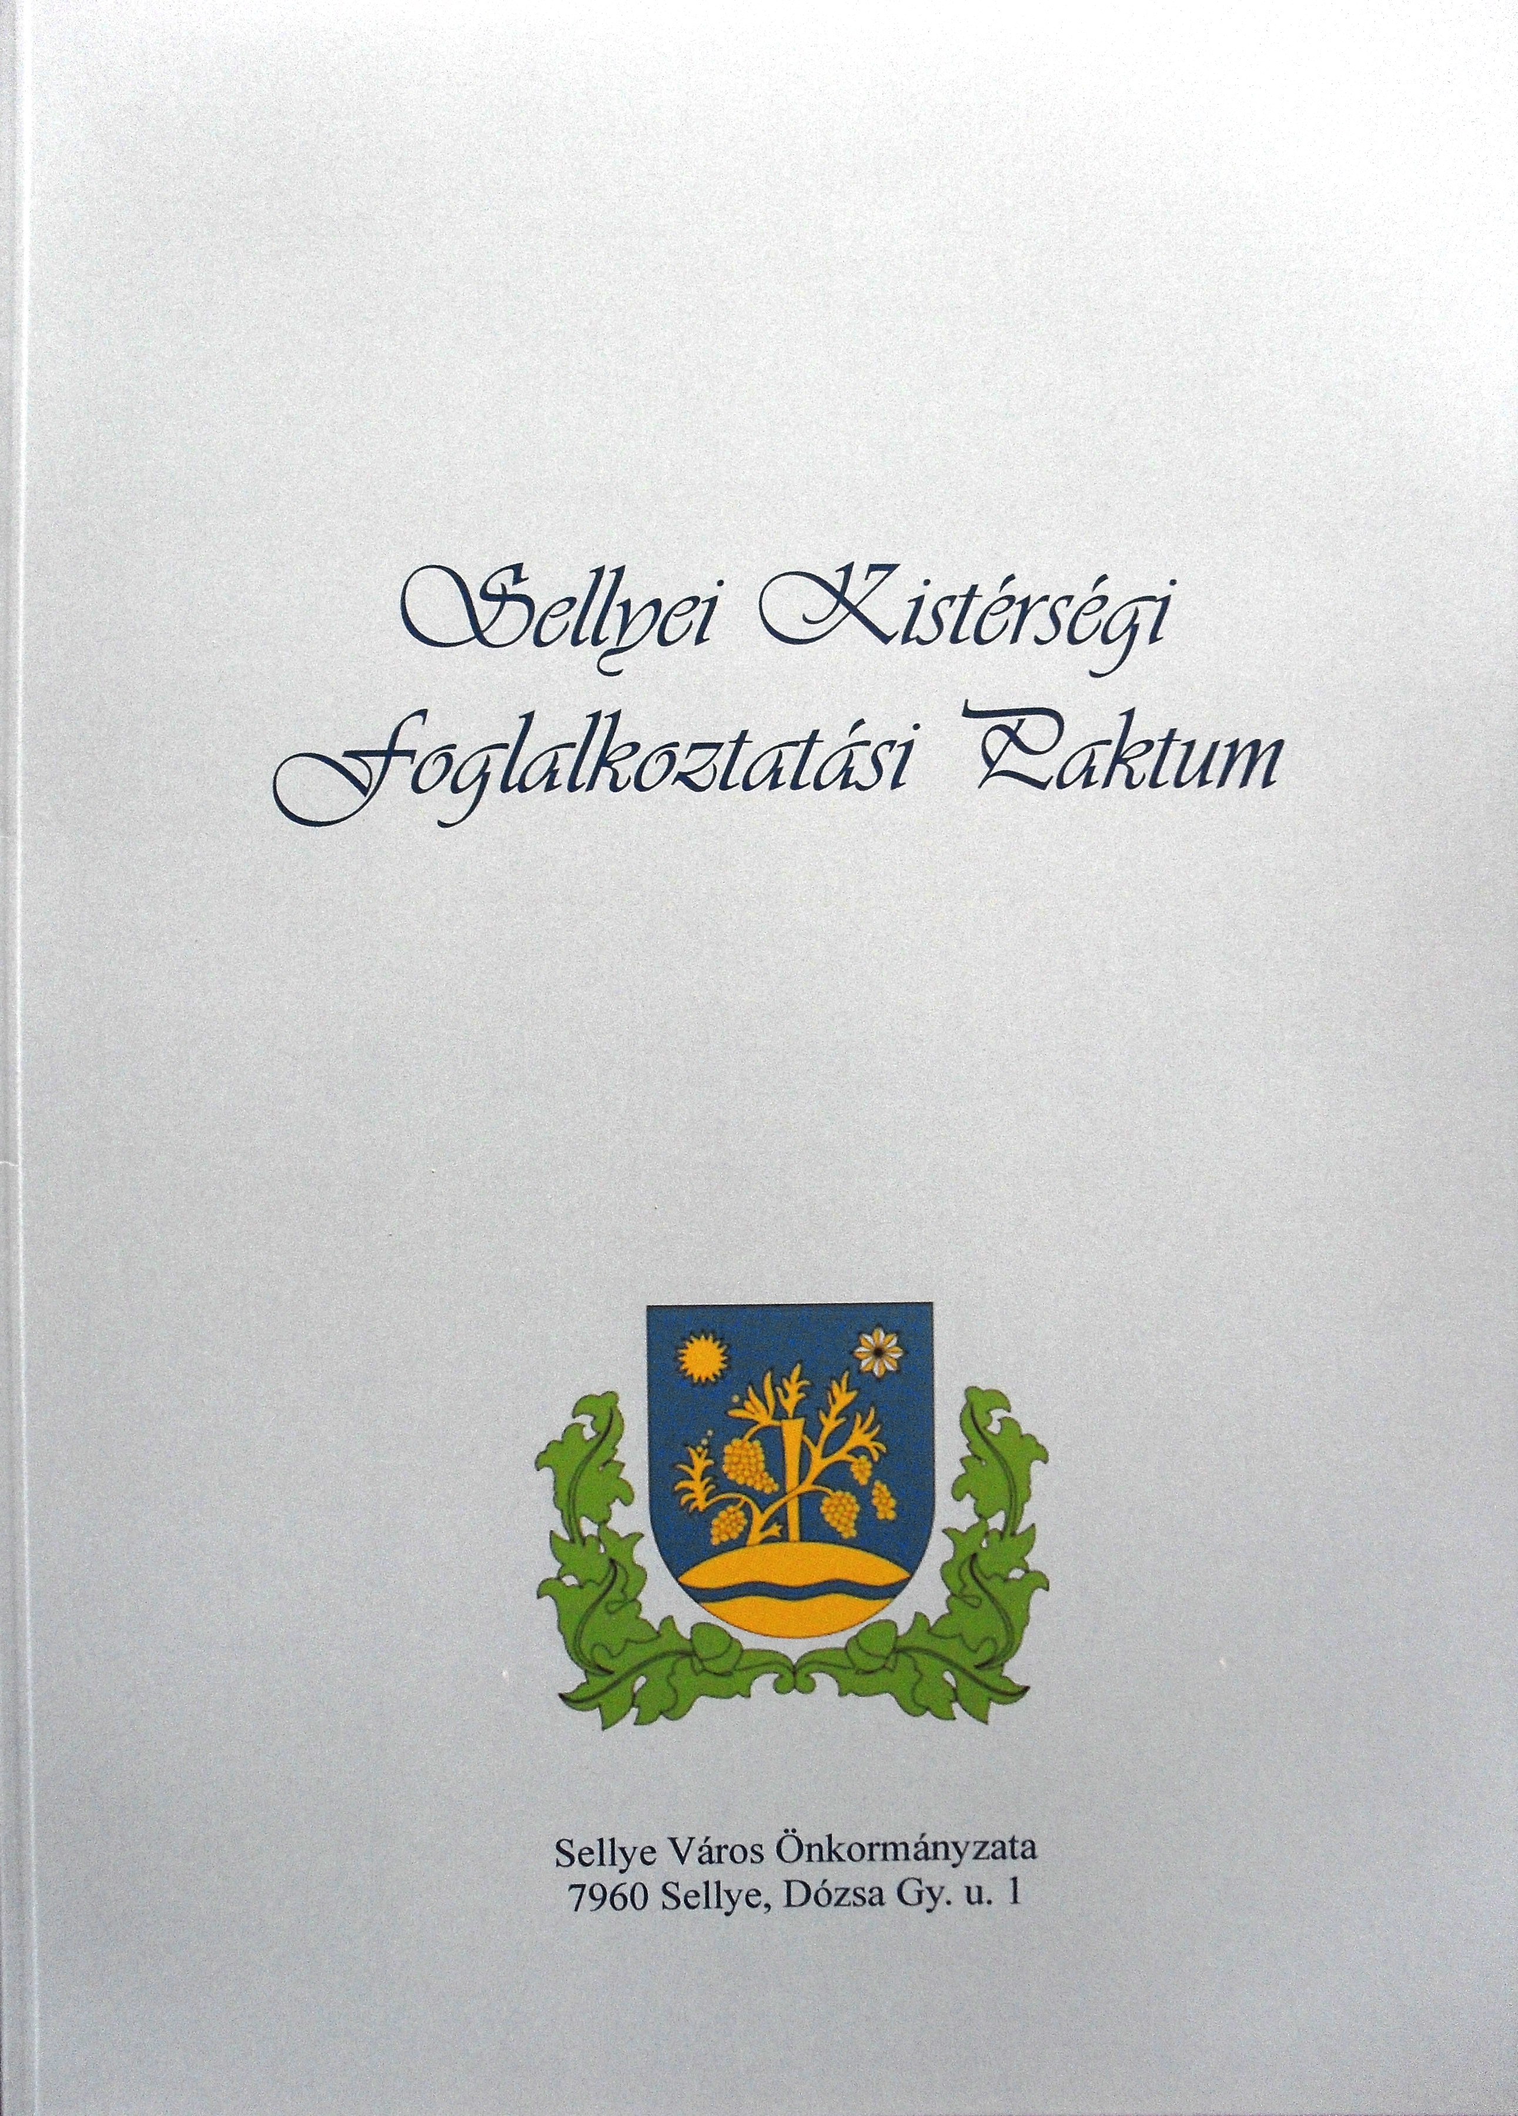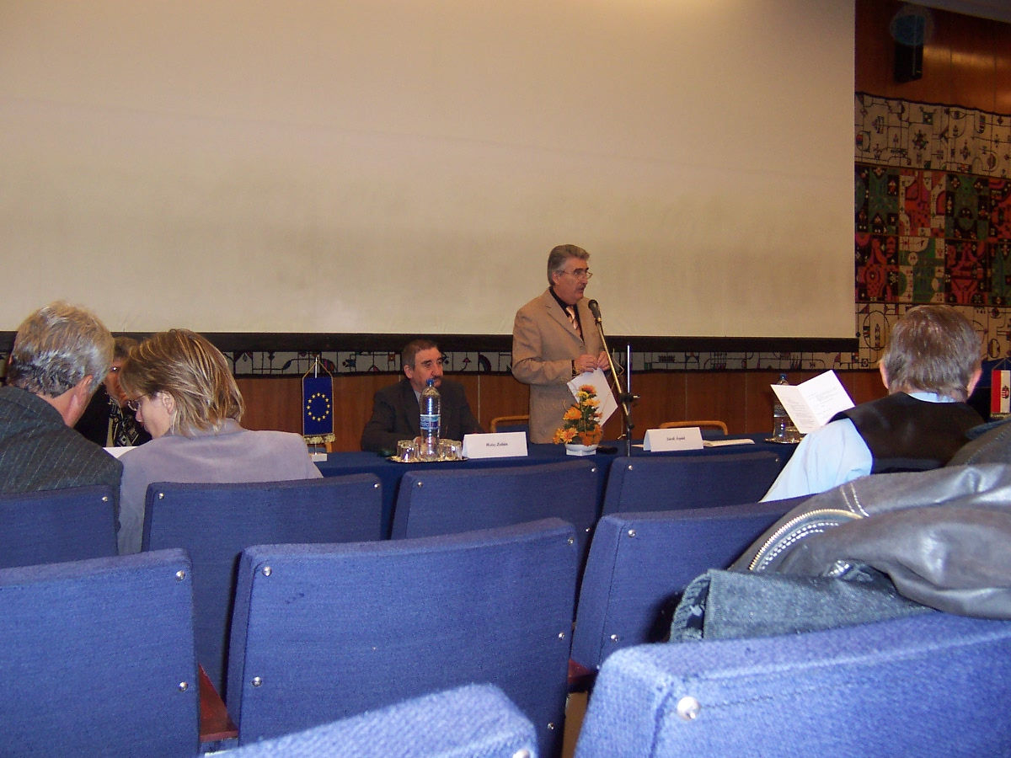

Híreink

Állásajánlatok

Pályázati felhívások

Képzési lehetőségek

További hírek

1 Hírek

Az Ormánságfejlesztő Társulás Egyesület tanácsadást nyújt, illetve vállalja pályázatok megírását.

Érdeklődni a 73/580-025-ös vagy a 20/559-2279-es telefonszámokon, illetve személyesen a Sellye, Batthyány u. 14. sz. alatt (Művelődési Ház), vagy az oft@dravanet.hu e-mail címen.

Pályázati felhívás 10
Támogatás megnevezése: | GOP-2010-211/A Mikro- és kisvállalkozások technológia fejlesztése.
Beadás kezdete: | 2010.03.29.
Beadási határidő: | 2010.12.31.
Támogatás célja: | A mikro- és kisvállalkozások jövedelemtermelő képességének növelése technológiai fejlesztésen, korszerűsítésen keresztül.
Kedvezményezettek köre: | Jelen pályázati kiírásra pályázhatnak: - gazdasági társaságok (kivéve non profit gazdasági társaságok), - szövetkezetek, - egyéni vállalkozók.
Támogatási feltételek/  A támogatható tevékenységek köre: | A pályázati kiírás keretében támogatható tevékenységek az alábbiak: 1. Technológiai fejlesztést eredményező beruházások, 2. Információs technológia-fejlesztés, 3. Domain név regisztráció és a hozzá tartozó webtárhely egyszeri díja (amennyiben a pályázó még nem rendelkezik regisztrált domain névvel), 4. A domain név regisztrációhoz kapcsolódó honlapkészítés (kötelező, ha domain regisztrációra is pályázik és csak abban az esetben, amennyiben a pályázó még nem rendelkezik regisztrált domain névvel, önállóan nem pályázható!), 5. Minőség-, környezet- és egyéb irányítási, vezetési, hitelesítési rendszerek, szabványok bevezetése és tanúsíttatása.
Támogatás mértéke (%): | 50
Támogatás minimum összege: | 1 000 000.- HUF
Támogatás maximum összege: | 20 000 000.- HUF
Forrás: www.nfu.hu
9 Pályázati felhívás
Támogatás megnevezése: | GOP-2009-2.1.3 Magas foglalkoztatási hatású projektek komplex támogatása
Beadási határidő: | 2010.12.31.
Támogatás célja: | A kiírás célja, olyan, legalább 1,5 milliárd Ft elszámolható összköltségű beruházások  komplex támogatása, amelyek megvalósítása jelentős számú új munkahely megteremtését  és tartós fennmaradását eredményezi.
Kedvezményezettek köre: | Jelen pályázati konstrukcióra azon kettős könyvvitelt vezető gazdasági társaságok  pályázhatnak, amelyek nem tartoznak az egyszerűsített vállalkozói adó hatálya alá.
Támogatási feltételek/  A támogatható tevékenységek köre: | 1 A létrehozott új munkahelyre felvett munkavállalók foglalkoztatása. 2 Eszközbeszerzés 3 Infrastrukturális és ingatlan beruházás 4 Eszközbeszerzéshez, kapcsolódó ingatlan bérleti díja a megvalósítás időszakában, a pályázat benyújtását követően maximum 12 hónapra 5 Az eszközbeszerzéshez kapcsolódó gyártási licenc, gyártási know-how beszerzések.  6 Információs technológia-fejlesztés, 7 Piacra jutás támogatása 8 Vállalati HR fejlesztés 9 Tanácsadás igénybevétele 10 Minőség-, környezet- és egyéb irányítási, vezetési, hitelesítési rendszerek, szabványok bevezetése és tanúsíttatása
Támogatás mértéke (%): | 35
Támogatás minimum összege: | 200 000 000.- HUF
Támogatás maximum összege: | 1 500 000 000.- HUF
Forrás: www.nfu.hu
Hírek 2
START PLUSZ

Kedvezményezettek köre
Az a pályakezdő fiatal jogosult START kártyára, aki
- a 25. életévét, felsőfokú végzettség esetén a 30. életévét még nem töltötte be, és
- tanulmányait befejezte, vagy megszakította, és
- a tanulmányai befejezését követően első ízben létesít foglalkoztatásra irányuló jogviszonyt, vagy ösztöndíjas foglalkoztatási jogviszonyt és e jogviszony létesítését megelőzően megbízási szerződés, vállalkozási szerződés alapján vagy egyéni vállalkozóként sem végzett munkát.
A munkaadót megillető járulékkedvezmények
A munkáltatók a járulékkedvezményt a 2010. január 1-ét követően kiváltott START-kártyával történő foglalkoztatás esetében az alábbiak szerint érvényesíthetik:
- az alap- és középfokú végzettséggel rendelkező vagy végzettséggel nem rendelkező pályakezdő fiatal foglalkoztatásakor a munkáltatót a 27% társadalombiztosítási járulék együttes összege helyett a foglalkoztatás első évében a havi bruttó kereset 10%-ának, második évében 20%-ának megfelelő fizetési kötelezettség terheli,
- a felsőfokú végzettségű pályakezdő fiatal foglalkoztatásakor a tb-járulék együttes összege helyett a foglalkoztatás első kilenc hónapjában a bruttó munkabér 10%-ának, azt követő három hónapjában 20%-ának megfelelő közterhet köteles a munkáltató megfizetni.
A munkaadó a kedvezményt az alap- és középfokú végzettséggel rendelkező vagy végzettséggel nem rendelkező pályakezdő fiatal esetében legfeljebb a kötelező legkisebb munkabér másfélszeres, felsőfokú végzettségű pályakezdő fiatal esetében a minimálbér kétszeres összegének megfelelő járulékalap után érvényesítheti. Az ezen felüli kereset után a munkáltató az általános szabályok szerint köteles a járulékot megfizetni.
A kedvezményre való jogosultság igazolása START-kártyával történik, melyet az állami adóhatóság állít ki a jogosult kérelmére.

További információ: www.startkartya.hu

3 Hírek
START PLUSZ kártya

Kedvezményezettek köre
A 2004. évi CXXIII. törvény (Pftv.) rendelkezése szerint START PLUSZ kártyára jogosult az a személy, aki a gyermekgondozási segély (gyes), a gyermekgondozási díj (gyed), a gyermeknevelési támogatás (gyet), valamint az ápolási díj folyósításának megszűnését követő egy éven (365 nap) belül kíván foglalkoztatásra irányuló jogviszonyt létesíteni, vagy aki a gyermek egy éves korának betöltését követően, e gyermek után igénybe vett gyes folyósítása mellett kíván munkát vállalni, feltéve, hogy foglalkoztatásra irányuló jogviszonyban nem áll.
Illetve jogosult az a tartósan álláskereső személy, akit az állami foglalkoztatási szerv álláskeresőként nyilván tart a START PLUSZ kártya igénylésének időpontját megelőző 16 hónapon belül legalább 12 hónapja, pályakezdő álláskereső esetében nyolc hónapon belül legalább hat hónapja.
A munkaadót megillető járulékkedvezmények
Az érvényes START Plusz kártyával rendelkező személy foglalkoztatása után a munkaadót járulékkedvezmény a következők szerint illeti meg:
- a 27% társadalombiztosítási járulék együttes összege helyett a foglalkoztatás első évében a munkáltatót a bruttó munkabér 10%-ának megfelelő fizetési kötelezettség,
- a foglalkoztatás második évében a bruttó munkabér 20%-ának megfelelő fizetési kötelezettség terheli.
A munkaadó a kedvezményt legfeljebb a kötelező minimálbér kétszeresének megfelelő járulékalap erejéig érvényesítheti. Ha a munkavállaló munkabére a kötelező legkisebb munkabér kétszeresét meghaladja, az azt meghaladó összeg tekintetében az általános járulékfizetési szabályokat kell alkalmazni.
A munkaadó a kedvezményre abban az esetben jogosult, ha a foglalkoztatás időtartama a 30 napot meghaladja és a munkaidő legalább a napi négy órát eléri.
Ha a START PLUSZ kártya érvényességének időtartama két évnél rövidebb, az érvényességi időtartam első 12 hónapjára a kedvezőbb járulékfizetési lehetőséget kell alkalmazni.
A kedvezmény a munkaadót abban az esetben illeti meg, ha a kedvezmény igénybevételére jogosító személy a munkába lépést megelőző napon rendelkezik START PLUSZ kártyával, vagy azt helyettesítő igazolással.
A munkáltató a kedvezménnyel érintett foglalkoztatás időtartama alatt köteles a START PLUSZ kártyát megőrizni, és a jogviszony megszűnésekor a kártya tulajdonosa részére átadni.
További információ: www.startkartya.hu
Hírek 8
TÁJÉKOZTATÓ
Az álláskeresők mikro-, kis- és középvállalkozásoknál, valamint civil szervezeteknél történő foglalkoztatásának járulékkedvezménye igénybevételéhez

A foglalkoztatás bővítése és rugalmasabbá tétele érdekében szükséges intézkedésekről szóló 2005. évi CLXXX. törvény, valamint a foglalkoztatás bővítése és rugalmasabbá tétele érdekében szükséges intézkedésekről szóló 2005. évi CLXXX. törvény végrehajtásáról szóló 55/2005. (XII. 29.) PM-FMM együttes rendelet szabályozza az álláskeresők mikro-, kis- és középvállalkozásnál, valamint civil szervezetnél történő foglalkoztatásának támogatásának feltételeit.
Járulékkedvezmény illeti meg a Munka Törvénykönyvéről szóló 1992. évi XXII. törvény (Mt.) hatálya alá tartozó, legalább hat hónapja működő, legfeljebb kétszázötven fő éves átlagos statisztikai állományi létszámmal rendelkező, mikro-, kis- és középvállalkozást, valamint civil szervezetet.
A kedvezmény mértéke és időtartama
A jogszabályi feltételeknek megfelelő személy foglalkoztatása után a mikro-, kis és középvállalkozás, valamint a civil szervezet, mint munkáltató a foglalkoztatás megkezdésétől számított legfeljebb egy évig mentesül:
- a társadalombiztosítás ellátásaira és a magánnyugdíjra jogosultakról, valamint e szolgáltatások fedezetéről szóló 1997. évi LXXX. törvény 19. § (1) bekezdésében meghatározott társadalombiztosítási járulék,
- a munkaadói járulék, valamint
- a tételes egészségügyi hozzájárulás megfizetése alól.
A kedvezmény teljes munkaidőben történő foglalkoztatás esetén legfeljebb a kötelező legkisebb munkabér 130%-ának, részmunkaidőben történő foglalkoztatás esetén ezen összeg időarányos részének megfelelő járulékalap után érvényesíthető.
A munkáltatót a járulékkedvezménnyel igénybevett egy éves foglalkoztatási időszakot követően, további egy év - járulékkedvezmény igénybevételére nem jogosító - továbbfoglalkoztatási kötelezettség terheli.
A kedvezmény igénybevétele
A kedvezmény igénybevételéhez a munkáltatónak kérelmet, valamint munkaerőigény bejelentőlapot kell kitölteni és azt a foglalkoztatás megkezdése előtt, a munkáltató székhelye, telephelye szerint illetékes regionális munkaügyi központ kirendeltségén kell benyújtani. A járulékkedvezmény igénybevételéhez a munkáltató székhelye, telephelye szerint illetékes munkaügyi központ kirendeltsége megállapodást köt a munkáltatóval.
Forrás: www.afsz.hu
7 Hírek
TÁJÉKOZTATÓ
A szakképzettséggel rendelkező, pályakezdő álláskeresők
munkatapasztalat-szerzésének támogatásáról

A szakképzettséggel rendelkező, pályakezdő álláskeresők munkatapasztalat-szerzésének és a létszámleépítések megelőzése érdekében a részmunkaidős foglalkoztatás támogatásáról szóló 70/2009. (IV. 2.) Korm. rendelet 2–3. §-a alapján.
A támogatás célja
A szakképzettséggel rendelkező pályakezdő álláskeresők megfelelő munkatapasztalatot nyújtó munkahelyen történő foglalkoztatásának elősegítése bérköltség támogatás nyújtásával.
Megfelelő munkatapasztalatot nyújtó munkahely az,
- amelynél a munkakör a pályakezdő álláskereső képzettségi szintjének megfelel, és
- a pályakezdő álláskereső egészségi állapota szerint a munka elvégzésére alkalmas, és
- a munkahely és a lakóhely között naponta – tömegközlekedési eszközzel – történő oda – és visszautazás ideje a három órát, illetve tíz éven aluli gyermeket nevelő nő és tíz éven aluli gyermeket egyedül nevelő férfi esetében a két órát nem haladja meg.
A támogatás igénybevételének feltétele
A támogatás annak a munkaadónak állapítható meg, aki/amely vállalja a szakképzettséggel rendelkező pályakezdő álláskereső munkaviszony keretében történő foglalkoztatását napi legalább négy órás munkaidőben, legalább 365 nap időtartamra (foglalkoztatási kötelezettség).
A támogatás abban az esetben nyújtható, ha a munkaadó:
- a támogatás iránti kérelmét az álláskereső foglalkoztatásának megkezdését megelőzően benyújtotta,
- kötelezettséget vállal arra, hogy a támogatással érintett munkavállaló munkaviszonyát a foglalkoztatási kötelezettség időtartama alatt működési körében felmerülő okból, rendes felmondással nem szünteti meg, továbbá
- kötelezettséget vállal arra, hogy a támogatással érintett munkavállaló munkaviszonya közös megegyezéssel sem szűnik meg.

Forrás: www.afsz.hu

Hírek 4
START EXTRA kártya

Kedvezményezettek köre
A 2004. évi CXXIII. törvény (Pftv.) alapján START Extra kártya kiváltására jogosult
- az a tartósan álláskereső, aki az igénylés időpontját megelőző 16 hónapon belül legalább 12 hónapig álláskeresőként volt nyilvántartva és az 50. életévét betöltötte vagy életkorra való tekintet nélkül legfeljebb alapfokú iskolai végzettséggel rendelkezik, és
- a rendelkezésre állási támogatásra jogosult álláskereső, akit az igénylés időpontjában az állami foglalkoztatási szerv álláskeresőként nyilvántart, és rendelkezésre állási támogatásban részesül.
Illetve az a személy, aki START kártya, valamint START PLUSZ kártya tulajdonosa és a kártya érvényességi idején belül START EXTRA kártyára válik jogosulttá. Kérelmére az érvényességi időtartamból hátralévő időre START EXTRA kártyát kell részére biztosítani.
A munkaadót megillető járulékkedvezmények
Az érvényes START EXTRA kártyával rendelkező személy foglalkoztatása esetén a munkaadót a következők szerint illeti meg járulékkedvezmény:
- a foglalkoztatás első évében a munkaadó mentesül a 27%-os társadalombiztosítási járulék együttes összegének megfizetése alól,
- a foglalkoztatás második évében a tb-járulék együttes összege helyett, a bruttó munkabér 10%-ának megfelelő járulékfizetési kötelezettség terheli.
A munkaadó a kedvezményt legfeljebb a kötelező minimálbér kétszeresének megfelelő járulékalap erejéig érvényesítheti. Ha a munkavállaló munkabére a kötelező legkisebb munkabér kétszeresét meghaladja, az azt meghaladó összeg tekintetében az általános járulékfizetési szabályokat kell alkalmazni.
A munkaadó a kedvezményre abban az esetben jogosult, ha a foglalkoztatás időtartama a 30 napot meghaladja és a munkaidő legalább a napi négy órát eléri.
Ha a START EXTRA kártya érvényességének időtartama két évnél rövidebb, az érvényességi időtartam első 12 hónapjára a kedvezőbb járulékfizetési lehetőséget kell alkalmazni.
A kedvezmény a munkaadót abban az esetben illeti meg, ha a kedvezmény igénybevételére jogosító személy a munkába lépést megelőző napon rendelkezik START EXTRA kártyával, vagy azt helyettesítő igazolással.
További információ: www.startkartya.hu

5 Állásajánlatok
Munkavégzés helye | Munkakör
Pécs | eladó (eladó-tanácsadó) 7634 Pécs, Makay I út 7. vagy e-mail: info@kika.hu
Szentlőrinc | gépjármű- és motorszerelő, -javító Tel: 73/371-333
Pécs | kárpitos (adminisztrátor kárpitos végzettséggel) 7634 Pécs, Makay I út 7., vagy e-mail: info@kika.hu
Pécs | raktárkezelő (raktárkezelő) e-mail címre: hr@autonet-group.com
Pécs | személygépkocsi-vezető (GÉPKOCSIVEZETŐ-ÁRUTERÍTŐ) e-mail: hr@autonet-group.com
Pécs | felszolgáló, vendéglátó-ipari eladó (pl. pincér, bárpincér) (felszolgáló) Tel: (72) 254-298
Pécs | fényező (PORSZÓRÓ) Tel: (20) 262-7859
Szigetvár | művelődésszervező Tel: (73) 414-715
Mohács | ruházati bolti eladó Tel: (30) 2079449 Email: raday.katalin@angex.hu
Pécs | szakács (szakács) Tel: (72) 254-298
Pécs | szakács Tel: (70) 3319-087
Mohács | targoncavezető Tel: 69/511-300
Pécs | egyéb textilipari foglalkozások (retextil termékkészítő-megváltozott munkaképességű és 7 pontos igazolás) Tel: (70) 771-3577 Email: retextil@gmail.com
Pécs | irodai adminisztrátor, írnok (adminisztrátor)Email: pecs@hertz.hu
Munkavégzés helye | Munkakör
Pécs | kőműves Tel: (72) 522-811
Pécs | villanyszerelő (erősáramú szakember -német nyelvtudással) Tel: (72) 212-368
Pécs | autókereskedő (használt autó, haszongépjármű) 7623 Pécs, Megyeri út 80.
Pécs | autó-motor szerelő 7623 Pécs, Megyeri út 80.
Pécs | egyéb, magasan képzett ügyintézők (PROJEKTMENEDZSER) Tel: (72) 232-963 Email: ildi.feledi@gmail.com
Pécs | egyéb segédmunkások (pl. alkalmi munkás) (kertészeti) Tel: (30) 986-10-71
Mohács | esztergályos Tel: (69) 322-733
Szigetvár | gazdasági vezető (PÉNZÜGYI VEZETŐ) Tel: (73) 414-353
Szigetvár | lakatos Tel: 82/565-840
Szigetvár | programszervező (PROGRAMVEZETŐ) Tel: (73) 414-353
Mohács | tehergépkocsi-vezető (Somberek, Palotabozsok, Véménd településekről) Tel: 69/511-300
Szentlőrinc | cipőgyártó gépkezelő és gyártósor mellett dolgozó Tel: (73) 570-126
Siklós | egyéb segédmunkások (pl. alkalmi munkás) (Megváltozott munkaképességű személyek részére) Tel: 72/579-880
Pécs | kőműves Tel: (72) 522-811

Az állásajánlatok a www.afsz.hu weboldalról származnak
Állásajánlatok 6
Az állásajánlatok a www.afsz.hu weboldalról származnak

